Республика Карелия
Олонецкий национальный муниципальный район
Совет Туксинского сельского поселения

РЕШЕНИЕ № 16

от 30 августа 2013 года д. Тукса
«Об утверждении нагрудных знаков депутата и Главы Туксинского сельского поселения»
В соответствии со статьей 4. 9. Положения о флаге муниципального образования «Туксинское сельское поселение» Олонецкого национального муниципального района Республики Карелия, утвержденное решением Совета Туксинского сельского поселения Олонецкого национального муниципального района Республики Карелия от 30 августа 2013 года № 15, Совет Туксинского сельского поселения Олонецкого национального муниципального района Республики Карелия
РЕШИЛ:
1. Согласиться с предложением авторского коллектива в составе Башкирова Константина Сергеевича, Карпуниной Виктории Валерьевны и Штейнбах Светланы Юрьевны, разработавших эскизы нагрудных знаков депутата муниципального образования «Туксинское сельское поселение» Олонецкого национального муниципального района Республики Карелия и Главы Туксинского сельского поселения Олонецкого национального муниципального района Республики Карелия в соответствии с прилагаемым изображением (Приложение № 1).
2. Утвердить описание нагрудных знаков депутата и Главы Туксинского сельского поселения Олонецкого национального муниципального района Республики Карелия (Приложение № 2).
3. Утвердить Положение о нагрудных знаках муниципального образования «Туксинское сельское поселение» Олонецкого национального муниципального района Республики Карелия (Приложение № 3).
4. Обратиться в Геральдический совет при Президенте РФ с целью внесения нагрудного знака муниципального образования «Туксинское сельское поселение» Олонецкого национального муниципального района Республики Карелия в Государственный геральдический регистр РФ.
5. Поручить Башкирову Константину Сергеевичу представлять интересы муниципального образования «Туксинское сельское поселение» Олонецкого национального муниципального района Республики Карелия в Геральдическом Совете при Президенте РФ.
6. Настоящее решение вступает в силу со дня его официального опубликования на официальном сайте Туксинского сельского поселения

Председатель Совета Туксинского
сельского поселения Корнилова И.Ю.

И.о Главы Туксинского
сельского поселения Редькин Д.А

Приложение № 1
Утверждено Решением Совета
Туксинского сельского поселения
от 30 августа 2013 года № 16

ИЗОБРАЖЕНИЕ НАГРУДНОГО ЗНАКА ДЕПУТАТА МУНИЦИПАЛЬНОГО ОБРАЗОВАНИЯ ТУКСИНСКОЕ СЕЛЬСКОЕ ПОСЕЛЕНИЕ

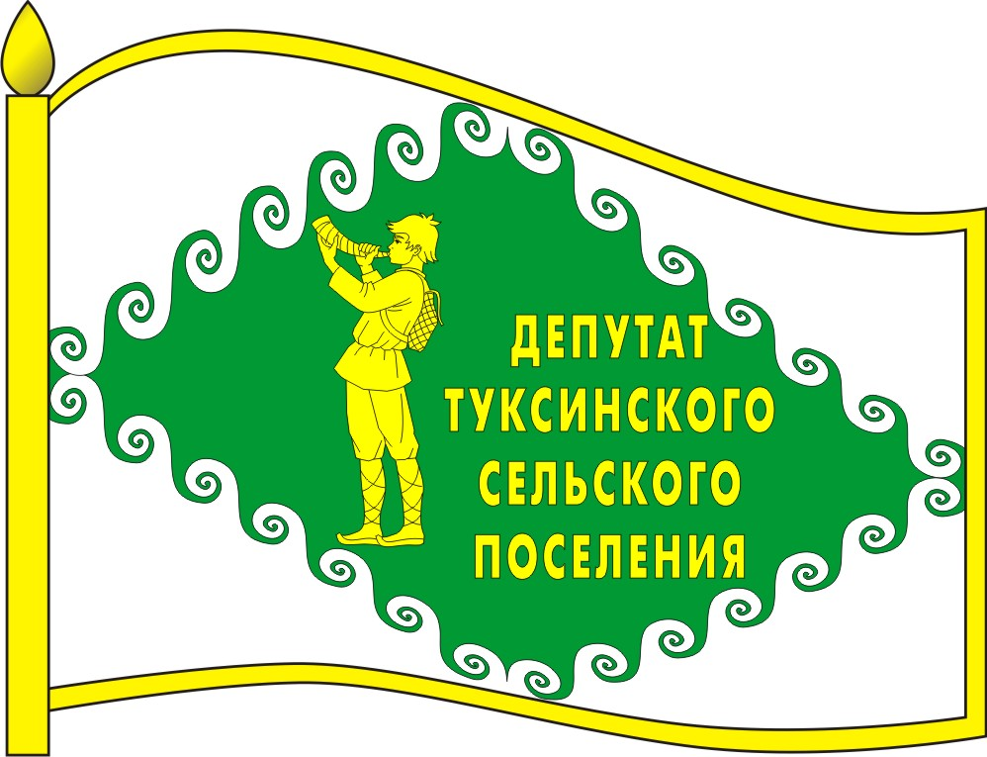

ИЗОБРАЖЕНИЕ НАГРУДНОГО ЗНАКА ГЛАВЫ МУНИЦИПАЛЬНОГО ОБРАЗОВАНИЯ
ТУКСИНСКОЕ СЕЛЬСКОЕ ПОСЕЛЕНИЕ

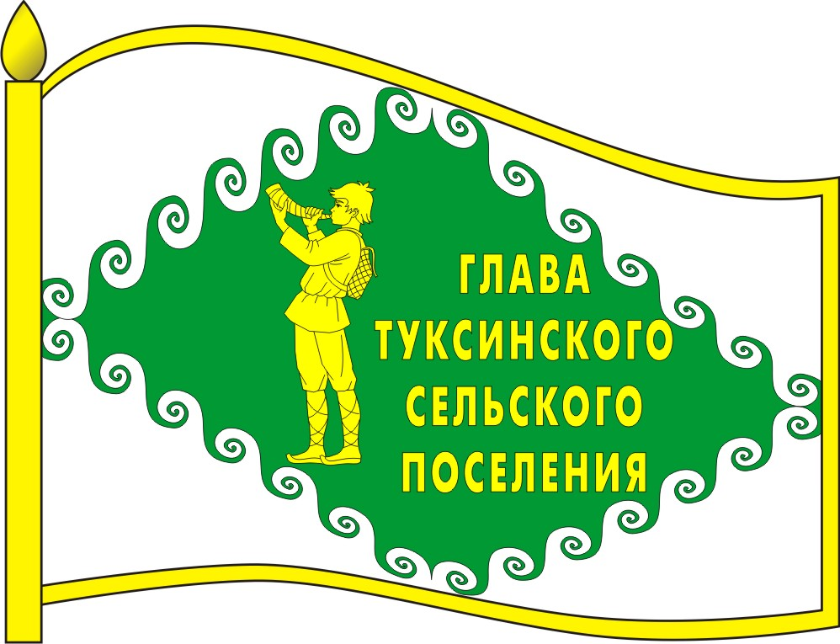

Приложение № 2
Утверждено Решением Совета
Туксинского сельского поселения
от 30 августа 2013 года № 16

ОПИСАНИЕ НАГРУДНЫХ ЗНАКОВ
МУНИЦИПАЛЬНОГО ОБРАЗОВАНИЯ «ТУКСИНСКОЕ СЕЛЬСКОЕ ПОСЕЛЕНИЕ»
Нагрудные знаки представляют собой стилизованное изображение развевающегося флага муниципального образования «Туксинское сельское поселение» Олонецкого национального муниципального района Республики Карелия с добавлением надписи в правой части полотнища флага в четыре строки:
- для депутата Совета депутатов «ДЕПУТАТ ТУКСИНСКОГО СЕЛЬСКОГО ПОСЕЛЕНИЯ»,
- для выборного должностного лица местного самоуправления «ГЛАВА ТУКСИНСКОГО СЕЛЬСКОГО ПОСЕЛЕНИЯ»
и изготавливается в размерах 25.0 мм. x 18.0 мм.
Основа нагрудных значков изготавливается из металла золотистого цвета.
На поверхности нагрудных знаков муниципального образования «Туксинское сельское поселение» Олонецкого национального муниципального района Республики Карелия использованы эмали и металлы в соответствии с изображением флага муниципального образования «Туксинское сельское поселение» Олонецкого национального муниципального района Республики Карелия.
Нагрудные знаки имеют шпильку для крепления к одежде.

Приложение № 3
Утверждено Решением Совета
Туксинского сельского поселения
от 30 августа 2013 года № 16

ПОЛОЖЕНИЕ
О НАГРУДНЫХ ЗНАКАХ МУНИЦИПАЛЬНОГО ОБРАЗОВАНИЯ «ТУКСИНСКОЕ СЕЛЬСКОЕ ПОСЕЛЕНИЕ».

1. Нагрудные знаки муниципального образования «Туксинское сельское поселение» Олонецкого национального муниципального района Республики Карелия являются символом статуса.
2. Настоящим положением вводится нагрудный знак депутата и нагрудный знак Главы муниципального образования «Туксинское сельское поселение» Олонецкого национального муниципального района Республики Карелия.
3. Нагрудные знаки муниципального образования «Туксинское сельское поселение» Олонецкого национального муниципального района Республики Карелия вручается на первом заседании вновь избранного состава Совета.
4. Глава и депутат муниципального образования Туксинское сельское поселение Олонецкого национального муниципального района Республики Карелия пользуются нагрудными знаками в течение срока их полномочий.
3. Нагрудный знак муниципального образования Туксинское сельское поселение Олонецкого национального муниципального района Республики Карелия крепится к одежде и носятся на левой стороне груди.
4. В случае утраты нагрудных знаков они могут быть выданы Главе и депутату Туксинского сельского поселения Олонецкого национального муниципального района Республики Карелия повторно по их письменному заявлению в Совет Туксинского сельского поселения Олонецкого национального муниципального района Республики Карелия.

